Tokeninsight：2024 年第二季度 Crypto 交易所交易量报告

作者：TI Research来源：Tokeninsight

2024 Q2 Crypto 市场月度交易量持续下滑，比特币价格也于六月份跌破了 $55,000。 5 月中旬，ETH 现货 ETF 的通过让ETH价格在单日内上涨超 20%。同时，比特币价格增长 6%，整个市场交易量大幅上涨，超过 $300B。然而，这种增长并没有像 Q1 的比特币现货 ETF 那样带来持续的优势，短短几天内，比特币价格以及市场情绪就出现了回落，交易量也下降至 $200B。

在如此震荡的行情下，交易所情况如何呢？我们准时为大家带来了 2024 Q2 交易所季报。我们在报告中总结了交易所行业的数据表现情况，挑选了中心化交易所 Top10，希望通过数据的变化来帮助大家了解交易所市场的变化情况。

## 2024 Q2，Top 10交易所总交易量约为$16.3T，较上季度下降9.2%

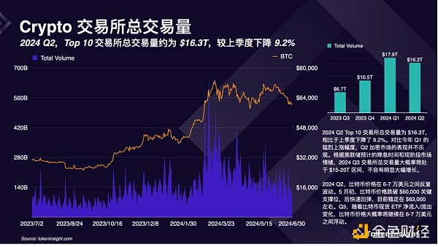

2024 Q2 Top 10 交易所总交易量为 $16.3T，相⽐于上季度下降了 9.2%。⽐特币价格在 6-7 万美元之间反复波动。

根据美联储预计的降息时间和现阶段市场情绪，2024 Q3 交易所总交易量大概率将处于 $15-20T 区间，不会有明显大幅增长。而随着比特币现货 ETF 的净流入/流出变化，比特币价格大概率将继续在 6-7 万美元之间浮动。

## Q2 Binance市场份额有所下滑，但仍领跑市场；Bitget份额涨幅最大，达1.91%

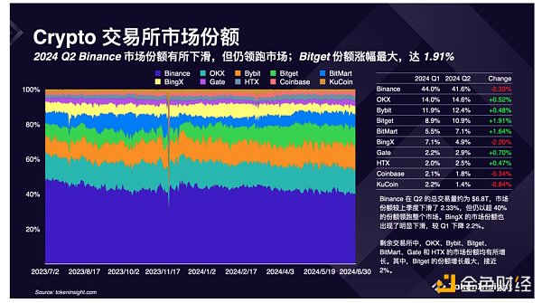

Binance在 Q2 的总交易量约为 $6.8T，市场份额较上季度下滑了 2.33%，但仍以超 40% 的份额领跑整个市场。BingX的市场份额也出现了明显下滑，较 Q1 下降 2.2%。

剩余交易所中，OKX、Bybit、Bitget、BitMart、Gate和HTX的市场份额均有所增⻓。其中，Bitget 的份额增⻓最大，接近 2%。

## 大部分交易所的现货交易量占⽐有所下滑；但Gate现货比重大幅上涨，涨幅达11%

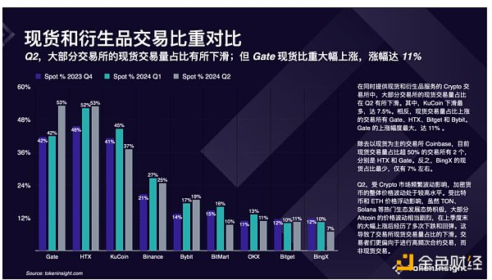

在同时提供现货和衍⽣品服务的 Crypto 交易所中，大部分交易所的现货交易量占⽐在 Q2 有所下滑。其中，KuCoin下滑最多，达 7.5%。相反，现货交易量占比上涨上涨幅度最大的交易所为 Gate，达 11% 。目前现货交易量占比超 50% 的交易所有 2 个，分别是 HTX 和 Gate。反之，BingX 的现货占比最少，仅有 7% 左右。

Q2，受 Crypto 市场频繁波动影响，加密货币的整体价格波动处于较高水平。受⽐特币和 ETH 价格浮动影响，虽然TON、Solana等热门生态发展态势积极，大部分 Altcoin 的价格波动相当剧烈，在上季度末的大幅上涨后经历了多次下跌和回弹。这导致了交易所现货交易量占比的下滑。交易者们更偏向于进行高频次合约交易，而非现货交易。

## 2024 Q2 Top 10交易所现货总交易量为$3.4T，较上季度下滑约16%

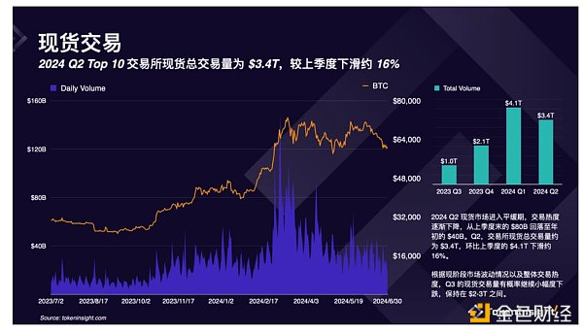

2024 Q2 现货市场进入平缓期，交易热度逐渐下降，从上季度末的 $80B 回落至年初的 $40B。Q2，交易所现货总交易量约为 $3.4T，环⽐上季度的 $4.1T 下滑约 16%。

根据现阶段市场波动情况以及整体交易热度，Q3 的现货交易量有概率继续小幅度下跌，保持在 $2-3T 之间。

## Q2衍生品总交易量较上季度轻微下滑；日交易量波动情况随BTC价格走势浮动

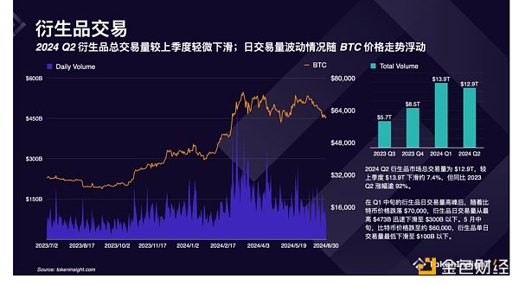

2024 Q2 衍⽣品市场总交易量为 $12.9T，较上季度 $13.9T 下滑约 7.4%，但同⽐ 2023 Q2 涨幅逾 92%。

在 Q1 中旬的衍生品日交易量高峰后，随着比特币价格跌落 $70,000，衍生品日交易量从最高 $473B 迅速下滑至 $300B 以下。5 月中旬，比特币价格跌至约 $60,000，衍生品单日交易量最低下滑至 $100B 以下。

## Binance以30%未平仓量份额位列市场第一；大部分交易所未平仓量份额有所下跌

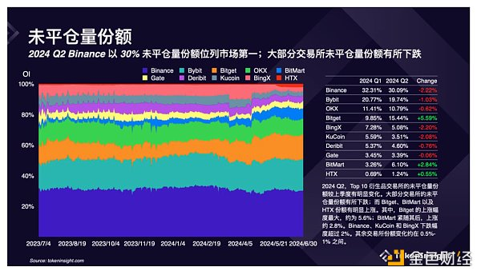

2024 Q2，Top 10 衍⽣品交易所的未平仓量份额较上季度有明显变化。大部分交易所的未平仓量份额有所下跌；而 Bitget、BitMart 以及 HTX 份额有明显上涨。其中，Bitget 的上涨幅度最大，约为 5.6%；BitMart 紧随其后，上涨约 2.8%。Binance、KuCoin 和 BingX 下跌幅度超过 2%。其余交易所份额变化约在 0.5%-1% 之间。

## 大部分平台币在Q2表现不佳，仅有BGB和MX的价格变动为正向

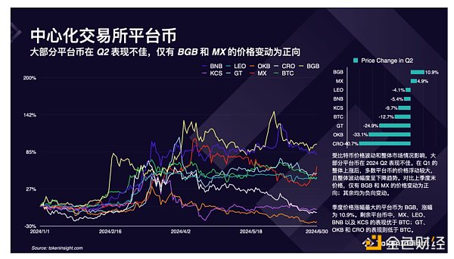

受比特币价格波动和整体市场情况影响，大部分平台币在 2024 Q2 表现不佳。在 Q1 的整体上涨后，多数平台币的价格浮动较大，且整体波动幅度呈下降趋势。对比上季度末价格，仅有BGB和MX的价格变动为正向；其余均为负向变动。

季度价格涨幅最大的平台币为 BGB，涨幅为 10.9%。剩余平台币中，MX、LEO、BNB以及KCS的表现优于 BTC；GT、OKB和CRO的表现则低于 BTC。